**МІНІСТЕРСТВО ОСВІТИ І НАУКИ УКРАЇНИ**

**НАЦІОНАЛЬНОМУ УНІВЕРСИТЕТІ “ЛЬВІВСЬКА ПОЛІТЕХНІКА”**

**Кафедра систем штучного інтелекту**

**Лабораторна робота № 4**

з дисципліни

“Організація баз даних і знань”

**Виконав:**

студент групи КН-207

Даніловський Ю.

**Викладач:**

Мельникова Наталя Іванівна

Львів – 2019 р.

**Запити на додавання, зміну та вилучення даних**

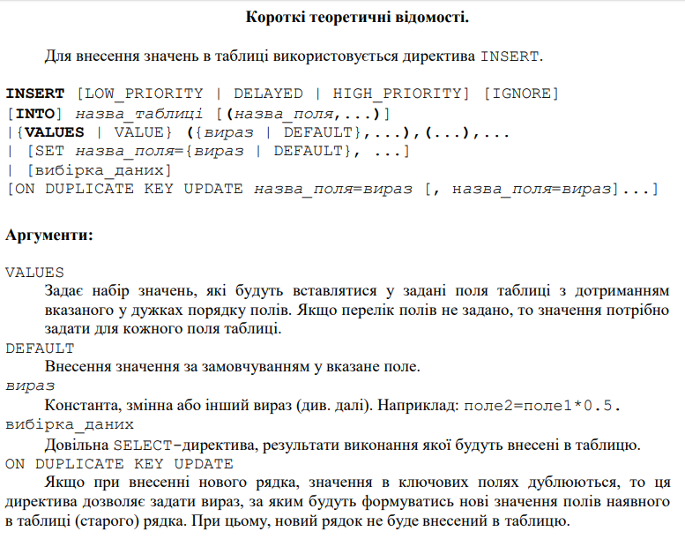

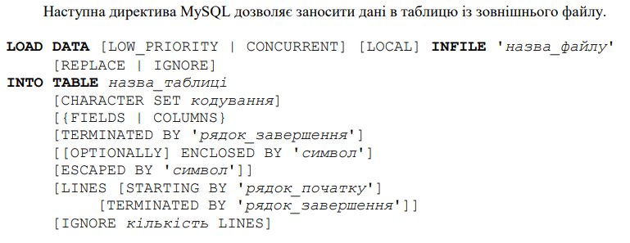

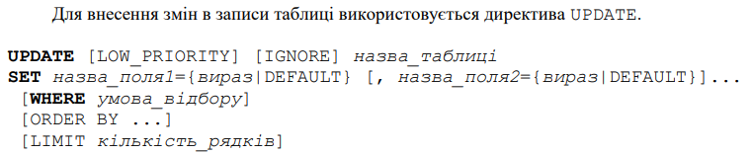

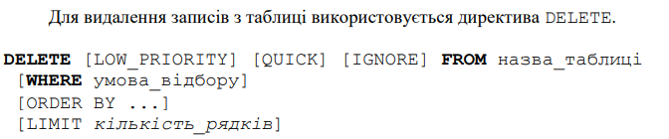

**Внесення нових значень в таблицю Role в режимі одиничного доповнення**

insert into `teacher` (`id`, `name`, `surname`, `email`)

values (1, 'Fania', 'Kapelhof', 'fkapelhof0@newyorker.com');



**Внесення нових значень в таблицю Role в режимі групового доповнення**

insert into `teacher` (`id`, `name`, `surname`, `email`) values

    (2, 'Merola', 'Sowrah', 'msowrah1@tamu.edu'),

(3, 'Grover', 'Steptow', 'gsteptow2@intel.com'),

(4, 'Cheri', 'McTerlagh', 'cmcterlagh3@chron.com'),

(5, 'Wilbur', 'Gaspard', 'wgaspard4@gnu.org');

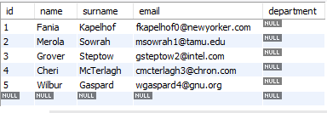

**Заповнимо таблицю `Specialty` даними з файлу. Файл MOCK_DATA.csv знаходиться в папці з БД.**

load data infile 'MOCK_DATA.csv'

into table `specialty`

character set utf8mb4

fields terminated by ','

lines terminated by '\n';

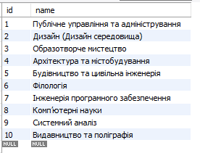

**Внесення змін в записи таблиці. Змінимо пошту викладача Wilbur Gaspard і збільшимо значення ключового поля на одиницю. Для зміни значень ключа потрібно змінити порядок сортування рядків, щоб уникнути суперечності.**

update `teacher`

set email = '11wilburgaspard@gmail.com'

where id = 5;

update `teacher` set id = id + 1

    order by id desc;

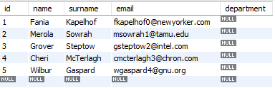

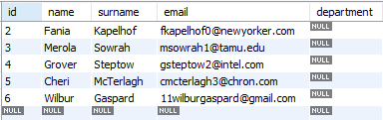

**Запит для вилучення викладачів з таблиці Teacher**

delete from `teacher`

    where id between 2 and 6;



**Висновок**: у цій лабораторній роботі було розглянуто способи наповнення і модифікації даних в таблицях БД та проведено модифікацію даних у двох таблицях.